Bei den folgenden Aufgaben sind die richtigen Lösungen anzukreuzen. Bei jeder Aufgabe gibt es nur eine Lösung.
Kontrolliere nach der Beantwortung mit der „F1-Taste“, ob dein Kreuz richtig ist.
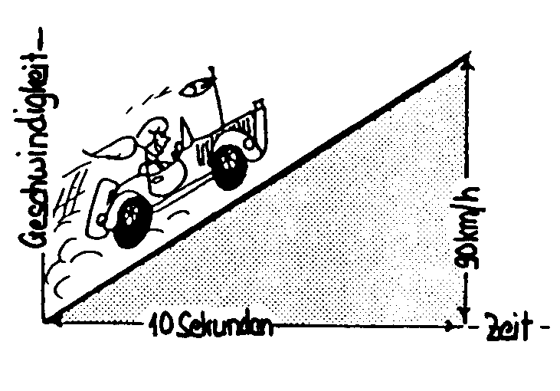
1. Ein Rennauto beschleunigt aus dem Stand in 10 Sekunden auf
90 km/h. Wie weit fährt es während dieser 10 Sekunden, wenn angenommen wird, dass die Beschleunigung konstant ist?

1/90km
1/10km
1/8km
½km
90km
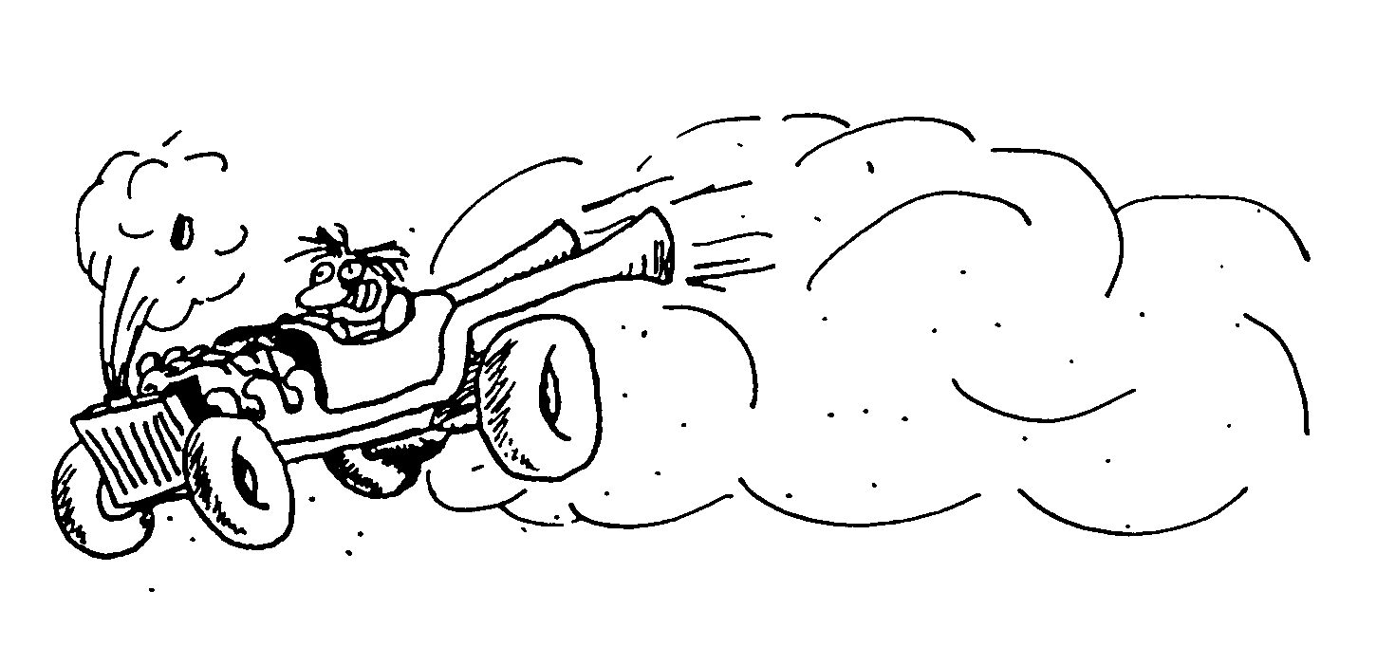
2. Um Gewicht zu sparen wurde beim nächsten Rennauto sogar das Tachometer weggelassen. Bei maximaler Beschleunigung aus dem Stand hat der Wagen nach 10 Sekunden 1/10km zurückgelegt. Welche Geschwindigkeit hat er nach 10 Sekunden erreicht?

6km/h 52km/h 60km/h 62km/h 72km/h

Geschwindigkeit

Zeit
3. Wie weit ist das Fahrzeug gekommen?

Das kann man nicht sagen, da der Graph keine Skala hat.
Er ist wieder am Anfangspunkt angelangt.
Er ist nicht wieder am Anfangspunkt angelangt, man kann aber nicht sagen, wo er jetzt ist.
4.
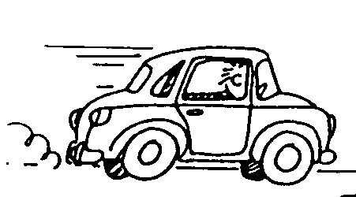
Angenommen, Du willst auf einer Reise durchschnittlich 80km/h schnell fahren. Nach der halben Strecke findest Du heraus, dass deine Durchschnittsgeschwindigkeit nur 60km/h betragen hat. Wie schnell solltest Du während der restlichen Reise fahren, um die Gesamtdurchschnittsgeschwindigkeit 80km/h zu erreichen?
100km/h 120km/h 140km/h 160km/h keine dieser Geschwindigkeiten

5. Zwei Fahrradfahrer fahren mit kostanter Geschwindigkeit von 10km/h aufeinander zu. Als sie genau 20km voneinander entfernt sind, fliegt eine Biene vom Vorderrad eines der Fahrräder mit konstanter Geschwindigkeit von 25km/h direkt zum Vorderrad des anderen Fahrrads. Sie berührt es, dreht sich in vernächlassigbar kurzer Zeit um und kehrt mit der gleichen Geschwindigkeit zum ersten Fahrrad zurück, berührt dort erneut das Rad, dreht sich sofort wieder um und fliegt so immer hin und her. Dabei werden die aufeinanderfolgenden Flüge immer kürzer, bis die Fahrräder zusammenstoßen und die unglückliche Biene zwischen den Vorderrädern zerquetschen. Welche Gesamtstrecke hat die Biene bei den vielen Hin- und Rückflügen von dem Zeitpunkt an, als die Fahrräder 20km voneinander entfernt waren, bis zu ihren unseligen Ende zurückgelegt?
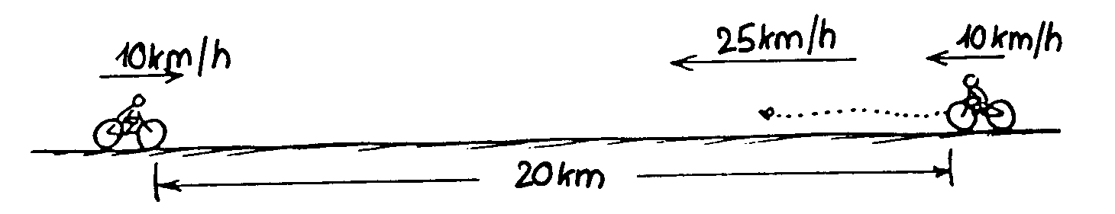
20km 25km 50km mehr als 50km
Das Problem kann mit den gegebenen Informationen nicht gelöst werden.

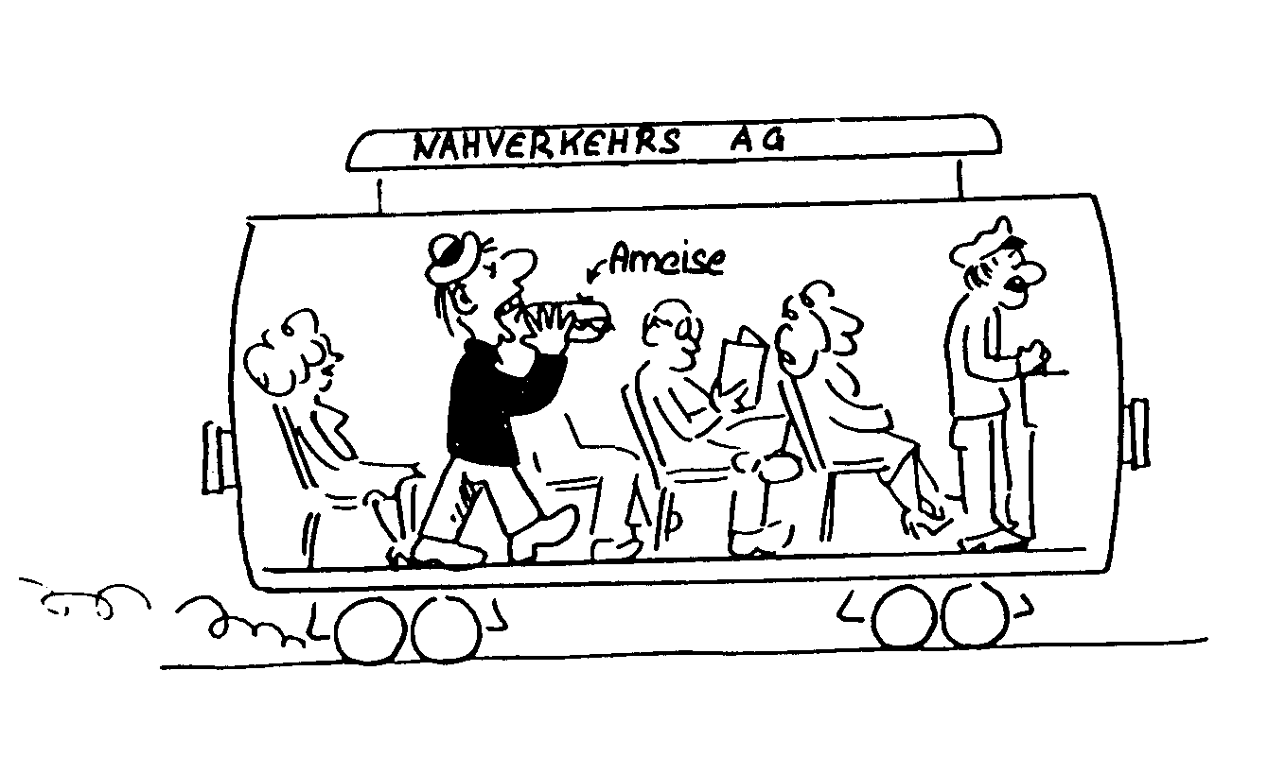
Eine Straßenbahn nähert sich der Endstation mit einer Geschwindigkeit von 400cm/s. Ein Junge in der Straßenbahn schaut nach vorn und geht mit einer Geschwindigkeit von 100cm/s relativ zu den Sitzen in der Straßenbahn vorwärts. Dieser Junge ißt gleichzeitig einen Hot Dog, den er mit 5cm/s in seinen Mund schiebt. Eine Ameise auf dem Hot Dog rennt um ihr Leben mit einer Geschwindigkeit von 2cm/s vom Mund des Jungen weg zum anderen Ende des Hot Dog. Wie schnell nähert sich die Ameise der Endstation?
6.
0cm/s 497cm/s 507cm/s 500cm/s

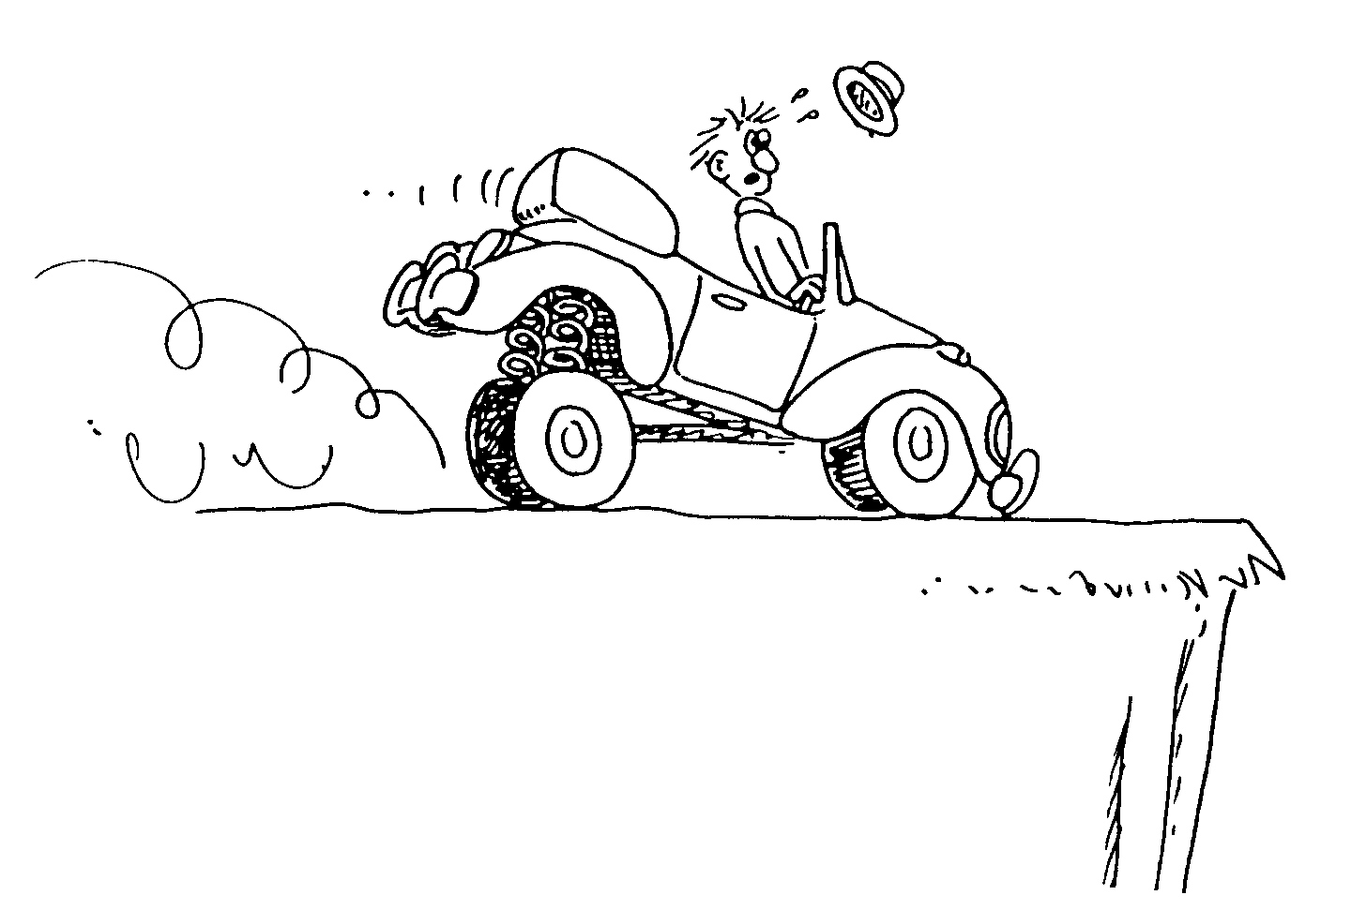

7. Ein Wagen fährt mit 36km/h. Der Fahrer tritt auf die Bremse bis der Wagen steht. Dabei bewegt sich der Wagen noch 20m weiter. Wenig später fährt der Wagen mit 30m/s. Vor einem Hindernis tritt der Fahrer wieder genauso stark auf die Bremse. Wie lang ist jetzt sein Bremsweg (ohne Berücksichtigung der Reaktionszeit)

100m 60m 180m 200m 15m

8. Wie lang wäre der zweite Anhalteweg (=Reaktionsweg + Bremsweg) aus Aufgabe 7, wenn man bei beiden Bremsungen eine Schrecksekunde miteinbezieht?

60m 90m 120m 210m
unverändert gegenüber 7, da in beide Rechnungen eine Schrecksekunde eingeht

9. Ein Rennauto beschleunigt von null auf 100km/h auf der Strecke s in der Zeit t. Ein weiteres Rennauto beschleunigt von null auf 100km/h in der Zeit 2t. Wie weit fuhr das zweite Rennauto
während dieser Beschleunigung?

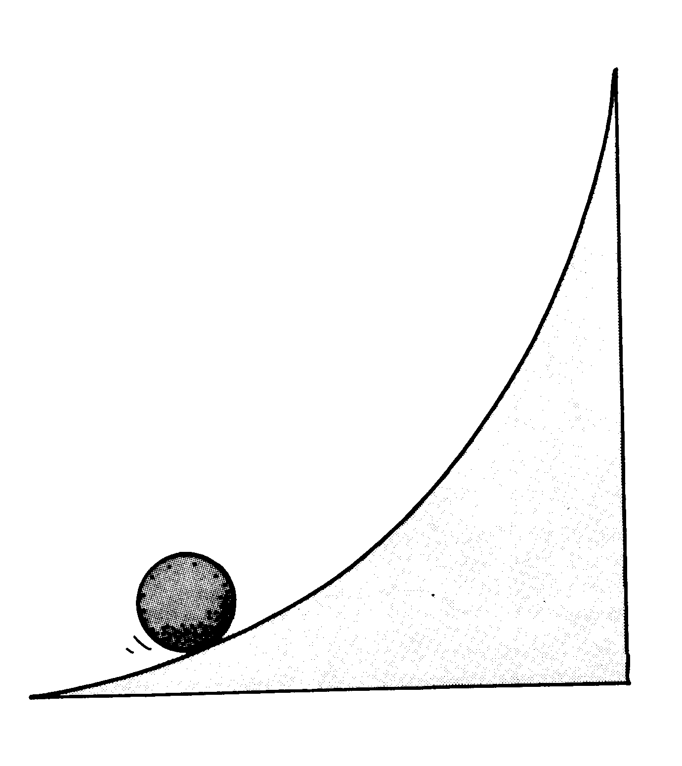 0,25s 0,5s s 2s 4s

10. Während die Kugel diesen Hügel hinabrollt,

nimmt ihre Geschwindigkeit zu und die Beschleunigung ab
nimmt ihre Geschwindigkeit ab und die Beschleunigung zu
nehmen beide zu
bleiben beide konstant
nehmen beide ab

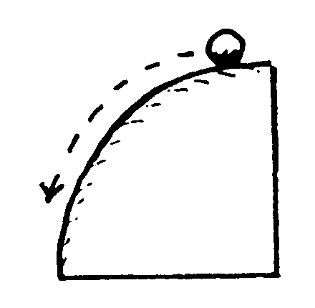
11.

Während die Kugel den Hügel hinunterrollt

nimmt die Geschwindigkeit zu und die Beschleunigung ab
nimmt die Geschwindigkeit ab und die Beschleunigung zu
nehmen beide zu
bleiben beide konstant
nehmen beide ab

Fertig!!
